附件8：

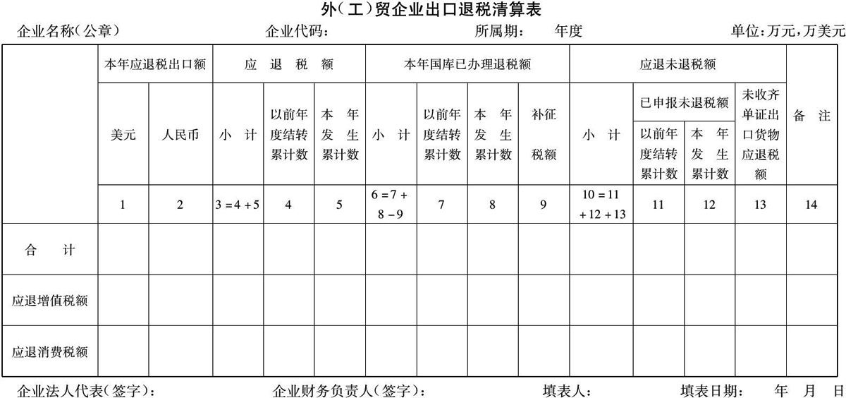

　　注：1.第9栏“补征税额”是指退运货物、涉嫌骗税货物等补缴的税款。

　　        2.应退税额包括已办理退税额、已申报未退税额及备案未退税额。

　　        3.备案未退税额包括单证不齐或电子信息不齐。